付费版本数据库设计

付费新增表：
用户资源记录表: word_resource
用户资金表: word_user_money
用户资金记录表: word_user_money_log
购物车表: word_shopping_cart、

用户表word_user增加session_id
文档表 know_article 增加 artice_price价格
期刊表word_journal 增加price价格

总体结构
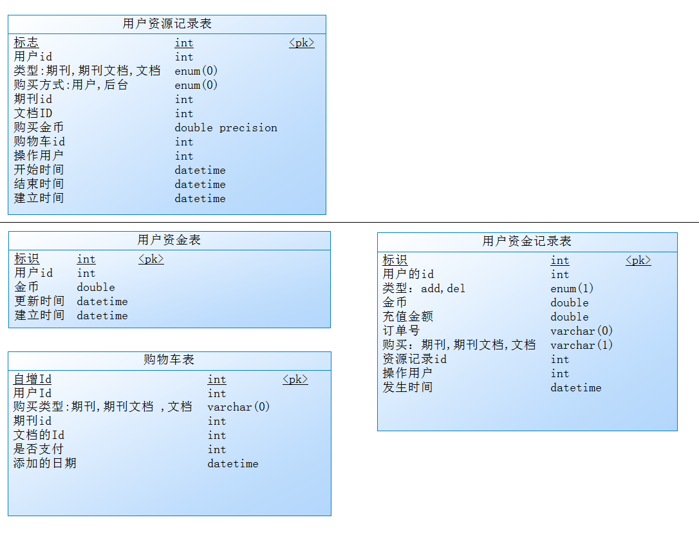

用户资源记录表: word_resource

resource_id | int(11)
user_id | int(11) | 用户id
resource_type | enum('journalarticle','article','journal') | 资源类型:期刊,期刊文档,文档
buy_type | enum('after','before') | 添加方式:前台,后台
journal_id | int(11) | 期刊id
article_id | int(11) | 文档id
price | double | 购买金币
cart_id | int(11) | 购物车id
do_id | int(11) | 操作人员
start_time | datetime | 开始时间
end_time | datetime | 结束时间
create_time | datetime | 建立时间

用户资金表: word_user_money

id | int(11)
user_id | int(11) | 用户Id
money | double | 金币
update_time | datetime | 更新时间
create_time | datetime | 建立时间

用户资金记录表: word_user_money_log
id | int(11)
user_id | int(11) | 用户Id
type | enum('del','add') | 方式:充值,消费
buy_type | enum('before','after') | 购买方式:前台,后台
money | double | 充值金币
add_money | double(10,0) | 充值金额
out_trade_no | varchar(0) | 订单号
resource_type | enum('journalarticle','article','journal') | 资源类型:期刊,期刊文档,文档
resource_id | int(11) | 资源的Id
do_id | int(11) | 操作用户id
create_time | datetime | 建立时间

购物车表: word_shopping_cart

cart_id | int(11)
user_id | int(11) | 用户Id
resoure_type | enum('joutnalarticle','article','journal') | 资源类型
journal_id | int(11) | 期刊Id
article_id | int(11) | 文档Id
pay_flag | int(11) | 0:位购买,1已购买
create_time | datetime | 建立时间

栏目表修改
个人栏目表(word_plate)增加建立人(do_id)
栏目表(word_column)增加 建立人(do_id)
栏目组表(word_column_group)增加建立人(do_id)

总体结构

